Fiscalización Ambiental Leñería Victor Mejías, Chillán
Fecha 07 de mayo de 2020
Medida PDA Chillán, Fuentes fijas, art. 4 (humedad de leña), art. 5 (Xilohigrómetro), art. 8 (tabla de conversión)

REGISTRO FOTOGRÁFICO
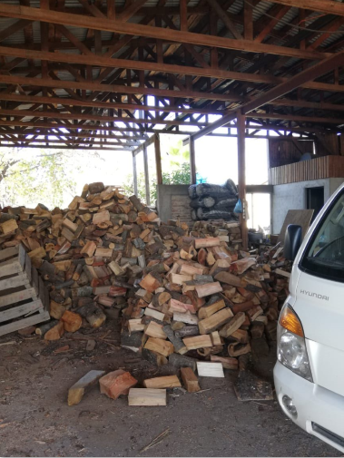

Fotografía N°1 | Fecha: 07/05/2020
Descripción: Fotografía Galpón de acopio

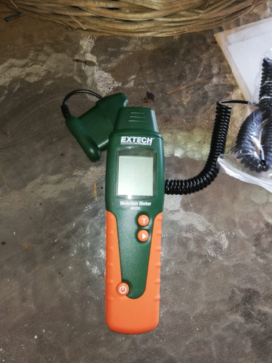

Fotografía N°2 | Fecha: Fecha: 07/05/2020
Descripción: Fotografía del xilohigrómetro presente en el local

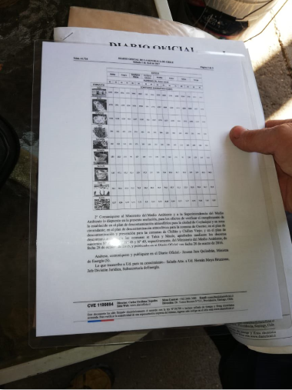
Fotografía N°3 | Fecha: Fecha: 07/05/2020
Descripción: Fotografía de tabla de conversión calórica presente en el local.

